Teaching Material

ConClip 8 • Dämmung:
Richtige Sockeldämmung unter Erdniveau
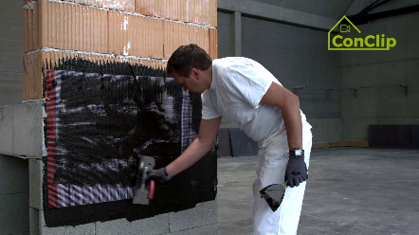 | 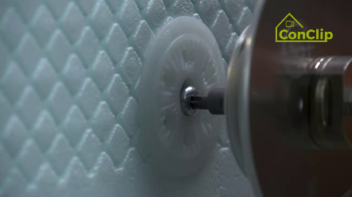 | 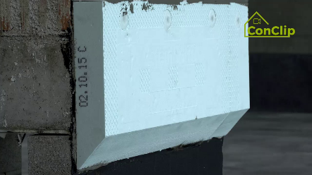

Über ConClips
ConClip sind kurze Videos von 3 bis 4 Minuten Länge, die unmittelbare Lösungen für die Ausführung wichtiger Arbeitsschritte beim Passivhausbau anbieten. ConClips sind leicht verständliche Multimedia-Hilfsmittel für Bauarbeiter mit Wissensdefiziten, die auch in der Berufsaus- und Fortbildung eingesetzt werden können.
Dieses Lehrmaterial dient Ausbildnern und anderen Experten als Basis für den Einsatz von ConClip im Unterricht – es kann nach Bedarf adaptiert und ausgebaut werden.

Wie sind ConClips gemacht?
Jeder ConClip fokussiert sich auf einen Arbeitsvorgang.
Ein Arbeiter setzt die Arbeitsschritte in einem realistischen 1:1-Modell der Arbeitsumgebung.
Der Sprecher im Off gibt kurze, leicht verständliche Erklärungen zum Gesehenen.
Zusätzlich gibt es Text-Inserts zu den wichtigsten Arbeitsschritten und Schlüsselbegriffen.
Zum Schluss werden die wichtigsten Arbeitsschritte und Schlüsselbegriffe wiederholt.

Begleitmaterial für Didaktik
Auf folgender Seite finden Sie Materialien zu diesem Video, aufgeteilt in folgende Kategorien:
- Der im Video gezeigte Arbeitsvorgang wird in eine Abfolge verständlicher einzelner Arbeitsschritte aufgeteilt.
- Diese Arbeitsschritte werden auf drei Ebenen erklärt:
- Was wird gemacht?
- Wie wird es gemacht?
- Warum wird es gemacht?
- Definition einiger relevanter Schlüsselbegriffe.
Bitte ergänzen Sie im Dokument jene Inhalte, die Ihnen im Unterricht wichtig sind – etwa Erklärungen, warum ein Arbeitsschritt so zu tun ist, und ergänzen Sie Schlüsselbegriffe.
ARBEITSSCHRITTE
WAS wird gemacht? | wie wird es gemacht? | warum wird es gemacht?
Richtige Sockeldämmung unter Erdniveau bei nicht unterkellerten Gebäuden
Zur Dämmung des Sockelbereichs unter Erdniveau den Sockel ausreichend tief und breit freilegen. | Den Sockel bis in frostsichere Tiefe freilegen.  Die Grube muss breit genug sein, um gut arbeiten zu können. | Frostschäden sind eine Gefahr für Gebäude.  Frierendes Wasser vergrößert sein Volumen – so kann es zu Eissprengungen kommen, die die Gebäudesubstanz angreifen – etwa Beton mürbe und brüchig machen.
Der Übergang zwischen Bodenplatte und Mauerwerk mit einer Bitumen-Abdichtung schließen. | Vor den nächsten Arbeitsschritten muss die Abdichtung gut trocknen.
Den Bereich unter Erdniveau mit nicht saugenden Dämmplatten dämmen. | Die Platten müssen ausreichend tief unter das Erdniveau reichen, auf jeden Fall aber bis in frostsichere Tiefe.
 | Die Platten am unteren Ende im Winkel von 45 Grad zuschneiden.
 | Die nicht saugenden Dämmplatten bis mindestens 30 Zentimeter über Erdniveau reichen.
 | Für die Montage dieser Dämmplatten gibt es einen speziellen Klebemörtel, der gut auf Bitumen-Untergrund hält.
Der Fassadenbereich oberhalb der Sockeldämmung wird mit „konventionellen“ Dämmplatten gedämmt. | Diese Dämmplatten werden mit Dübeln befestigt. Siehe ConClip 1 – Wärmebrücken: Anbringen von Wärmedämmplatten.
Die Fassade spachteln.
Den Sockelbereich mit Dichtspachtelmasse bedecken. | Den gesamten Sockelbereich bis 30 cm über Erdniveau abdichten.
Nach Trocknen der Spachtelmasse erfolgt der Deckputz.

Richtige Sockeldämmung unter Erdniveau: schlüsselbegriffe
Wärmedämmung | Außenwände und Dächer sind bei Gebäuden für mehr als 70 Prozent der Wärmeverluste verantwortlich. Daher ist die Verbesserung der Wärmedämmung die wichtigste Maßnahme zur Energieeinsparung. Sie führt auch zu besserem Wohnkomfort und trägt bei zum Bautenschutz.  Wärmedämmung bewirkt, dass der Wärmeabfluss begrenzt wird: In der kalten Jahreszeit, wenn die Temperatur innerhalb der Gebäudehülle höher ist als außen, wird so das Abfließen der Wärme über die Gebäudehülle eingedämmt.  Im Sommer bewirkt Wärmedämmung eine Einsparung an Energie für die Gebäudekühlung.
Frosttiefe | In der Winterjahreszeit kommt es im Boden zu Temperaturen unter dem Gefrierpunkt. Die Frosttiefe beschreibt, wie weit der Frost in den Untergrund eindringt. Die Frosteindringtiefe gibt den maximalen Wert an, der in einer Region gemessen wurde.

